Specializzazione: suggerita post Diploma  non universitaria, Low Cost, breve | 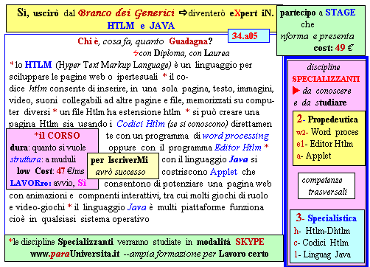 | a INFO o SmS 13  392 8233 155  e Tu, 13 Feb  partecipi allo STAGE   (vedi pg 120)  che informa e presenta  la Specializzazione ?    Sì, poi frequenterò  il CORSO 34.a05  specialisTico
 | per diventare eXpert, occupat o/a, di Alto profilo > subito alla  www.paraUniversita.it  alta Formazione x Lavoro no preario | INFO o SmS 15  
Specializzazione: suggerita post Diploma.  non universitaria, Low cost, , breve | 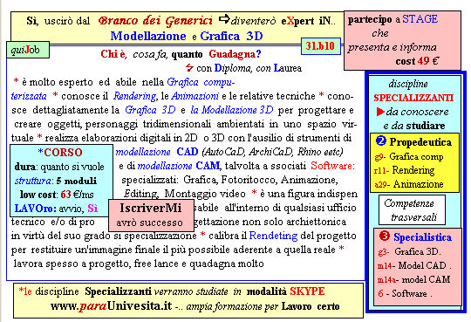  Il corso ed i suoi contenuti personalizzeranno il mio curriculum | 392 8233 155  e Tu. 15 Feb  partecipi allo STAGE   che informa e presenta  la Specializzazione ?    Sì, poi frequenterò  il CORSO 31.b10  specialisTico  s

